**Vakıf Katılım RPA Yönetişimi Projesi**

# Projenin Özeti:

Bu proje, kurum içindeki Robotik Süreç Otomasyonu (RPA) süreçlerinin etkin bir şekilde yönetilmesi ve izlenmesi amacıyla tasarlanmıştır. Projede temel hedef, RPA taleplerinin doğru bir şekilde alınması, bu taleplere uygun projelerin oluşturulması, Scrum metodolojisi altında SDLC süreçlerinin işletilmesi, hata kayıtlarının alınması ve RPA çalışmalarının detaylı bir şekilde izlenmesi ve değerlendirilmesidir. Projenin ilk adımı, RPA taleplerinin alınmasıdır. Bu adımda, çalışanlardan, süreç optimizasyonlarındaki tespit edilen RPA ihtiyaçları doğrultusunda süreç sorumlularından gelen RPA talepleri geliştirilen sistem alt yapısı aracılığıyla toplanmaktadır. Daha sonra gelen talebe ilişkin kapsam dokümanı hazırlanarak bu doküman üzerinden talepteki ihtiyaç ve RPA ile yaptırılmak istenilen işlemler incelenmekte, talepte iletilen işin eforu hesaplanmaktadır. Ardından, kabul edilen talepler doğrultusunda teknik analiz yapılarak sistem üzerinden RPA projeleri oluşturulmakta ve oluşturulan projeler scrum metodolojisinde yazılım geliştirme döngüsüne(SDLC) alınmaktadır. Scrum metodolojisi ve Yazılım Geliştirme Yaşam Döngüsü (SDLC) prensipleri çerçevesinde RPA projesi yönetilmekte ve geliştirilmemektedir. Bunların yanı sıra geliştirilen projelerde karşılaşılan hata kayıtları sistem üzerinden alınması da projenin önemli bir bileşenidir. Böylelikle hata tekrarlarının önüne geçilmesi için RPA projelerinde ortaya çıkan hatalar kaydedilmekte, geliştirilen “RPA Hata Kayıtları Takip Panosu” üzerinden takip edilmekte ve alınan hata kaydı analiz edilerek gerekli çözümler üretilmektedir.

Projenin bir diğer aşaması, RPA çalışmalarının detaylı bir şekilde takip edilmesidir. Bu kapsamda, RPA projeleri ve süreçleri geliştirilen özel bir “RPA Takip Panosu” üzerinden izlenmekte, performansları raporlanmaktadır.

Canlıdaki süreçlerin ve robotların işlem yoğunluklarının izlenmesi de projenin önemli bir bileşenidir. Dolayısıyla bu proje ile mevcut süreçler, “Robotik Otomasyon İzleme Merkezi” üzerinden gerçek zamanlı olarak izlenmekte, veriler analiz edilerek performans optimizasyonları ve ölçümleri yapılmaktadır.

Son olarak, projenin RPA monitöring ve robot yönetimi aşaması bulunmaktadır. Bu aşamada, robotların anlık çalışma durumları ve performans verileri üzerinden izlenerek süreçlerde ve robot makinelerinde oluşan aksaklıklara anlık müdahale edilmektedir. Böylelikle süreçlerde hizmet kesintileri yönetilerek önlenmektedir.

Sonuç olarak, projenin başarısı, bankamızdaki dijital dönüşüm sürecine önemli katkılar sunmaktadır, bankamızdaki iş süreçlerinde verimliliği ve maliyet tasarrufunu artırmaktadır.

# 4. Projenin uygulanmasını sağlayan ana etkenler nelerdi?

Bu projenin uygulanmasını sağlayan temel etkenler arasında bankamızdaki RPA ekibi ile Süreç Yönetimi ve Mimarisi ekibi arasında olan güçlü işbirliği ve etkili iletişim, uygun teknolojik altyapı ve kaynakların zamanında sağlanması, RPA geliştiren ekip çalışanlarının RPA ve Scrum konularında gereken eğitim ve yetkinliklere sahip olması, sürekli iyileştirme ve proje yönetimi sürecinin düzenli işletilmesi, üst yönetim desteğinin sağlanması gibi unsurlar yer almaktadır. Bu faktörlerin bir araya gelerek uyum içinde ve sistemli bir süreç akışına göre çalışması, projenin başarıyla tamamlanmasını sağlamaktadır.

# 5. Proje yaşam döngüsü boyunca hangi zorluklarla karşılaşıldı?

RPA taleplerinin alınması ve proje taleplerinin oluşturulması aşamasında, iş birimlerinin ihtiyaçlarını doğru bir şekilde anlamak, talepleri netleştirmek ve en önemlisi Robotik Süreç Otomasyonuna uygun işlerin iş birimleri tarafından tespit edilmesi projeyi zorlaştıran aşama oldu. Ayrıca, Scrum metodolojisi altında SDLC sürecinin işletilmesinde zaman yönetimi ve kaynak dağıtımı gibi konularda zorluklar ortaya çıktı. Son olarak hata kayıtlarının alınması ve çözüm süreçlerinin yönetilmesi aşamasında, hataların kaynağını doğru bir şekilde tespit etmek ve çözüm üretmenin zaman aldığı durumlarla karşılaşıldı.

# 6. Bu projenin karar verme sürecine neler dahildi?

Bankamızın dijital dönüşümünde RPA'nın nasıl bir rol oynayacağı, proje kapsamının belirlenmesi, uygun teknoloji alt yapısının kurgulanması, kullanılacak proje yönetim metodolojisinin seçimi, RPA çalışmalarının nasıl izleneceği, kaynakların dağıtımı ve risk yönetimi gibi konular proje sürecinin etkin bir şekilde ilerlemesi ve hedeflerin başarıyla gerçekleştirilmesi için belirleyici olmuştur. Ayrıca hangi RPA araçlarının kullanılacağı, ekip yapılanması ve görev dağılımları, proje sürecinde alınan kritik kararlardan olmuştur.

# 7. Projeyi değerlendirmek, önceliklendirmek ve seçmek için portföy yönetimi nasıl kullanıldı?

Robotik Süreç Otomasyonu’nun Dünya’da ve Türkiye’deki fırsatları ve tehditleri analiz edildi ve sektörden benchmarklar yapıldı. Daha sonra RPA’in kurumuzun için finansal performansının, stratejik uyumunun, fırsatlarının, risk analizinin ve teknik uygunluğunun değerlendirmesi yapılarak RPA’de bir yol haritası çıkartıldı. Tüm bu çalışmalar sonrasında, RPA projesi için hazırlanan analiz kapsamı, katma değeri ve maliyetine göre kurumun dijital dönüşümdeki stratejik hedefleri bağlamında projeye öncelik sırası belirlendi. Daha sonra RPA projesinde kullanılacak ürün seçimi yapıldı, RPA’in kurumdaki Organizasyonel yapılanması belirlendi, ekip kurulumu yapıldı, süreç akış tasarımı ve diğer sistem alt yapıları hazırlandı. Son olarak projenin yönetilmesi ve ilerlemesi düzenli olarak izlenerek ihtiyaç duyulan aşamalarda süreç iyileştirmeleri yapıldı.

# 8. Lütfen çalışanların/son kullanıcıların bu projeyle ilgili herhangi bir BT stratejisine katılımına örnek:

RPA’de projelerin daha düşük maliyette ve daha kısa sürede üretilmesi kuruma maliyet ve operasyonel fayda sağlamaktadır. Örneğin projenin performansı ve faydasına ilişkin RPA’i kurumda kullanan iş birimleriyle yapılan anket çalışması sonucunda katılımcıların %76’sı memnun olduklarını belirtmişlerdir. Başka bir örnek ise, resmi kurumlardan bankamıza günlük olarak yaklaşık 800-1000 arası işlem yapıldığı resmi yazışmalar süreci olmaktadır. Bu süreç RPA yönetişimine alınarak yaklaşık 7.987 saat çalışma kazanımı ve iş gücünde 10.000,00 TL maliyet tasarrufu sağlanmıştır. Ayrıca bu süreç çalışması için bir ürün alımı yapılmadan RPA ile sürecin yönetilmesine bağlı olarak ürün maliyetinde de tasarruf sağlanmıştır.

# 9. BT'nin iş hedeflerine ulaşmaya katkısı nasıl ölçülüyor ve izleniyor?

Proje başlangıcında belirlenen KPI'lar (Anahtar Performans Göstergeleri) ve hedefler düzenli olarak raporlama sistemleri üzerinden izleniyor ve değerlendiriliyor. Ayrıca, proje kapsamında yapılan çalışmalarda kullanıcı geri bildirimleri “Kapanış Onayı” ile kullanıcılardan alınıyor ve sonuçları projenin başarısını ölçmek için kullanılıyor. “Robotik Otomasyon İzleme Merkezi” , “RPA Hata Kayıtları Takip Panosu”, “RPA Takip Panosu” üzerinden projenin ilerlemesi takip edilmektedir. Tüm bunlara ilave olarak Sprint Review ve Retrospektif toplantıları yapılarak projenin iş hedeflerine ulaşması ayrıca takip ediliyor.

# ROBOTİK OTOMASYON İZLEME MERKEZİ

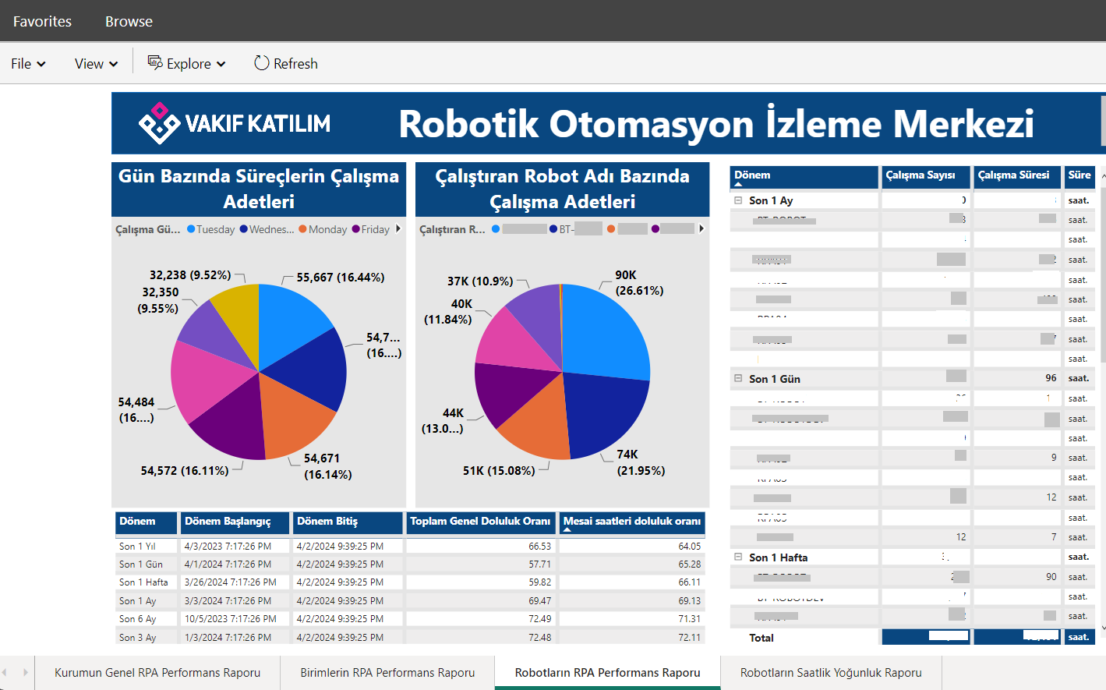

# RPA TAKİP PANOSU

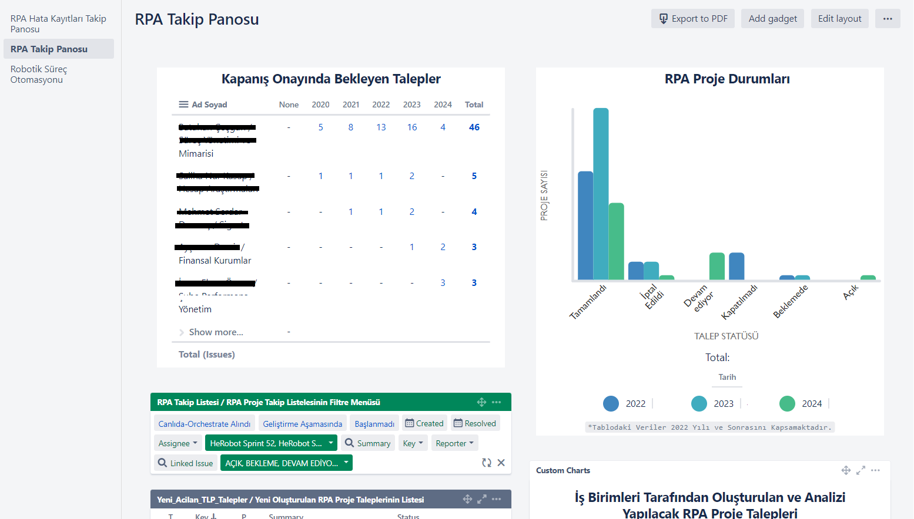

# RPA HATA KAYITLARI TAKİP PANOSU

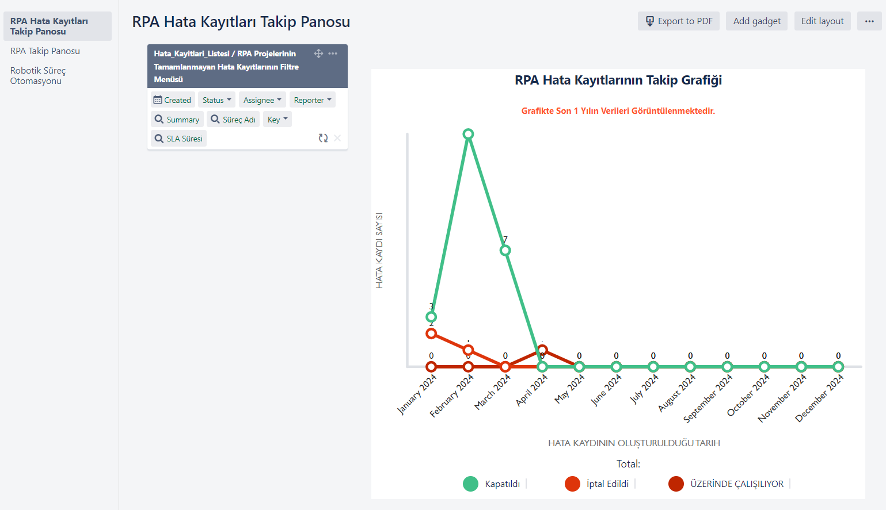

# ROBOTİK SÜREÇ OTOMASYONU PROJE TALEBİ İÇİN KULLANICI ARAYÜZÜ

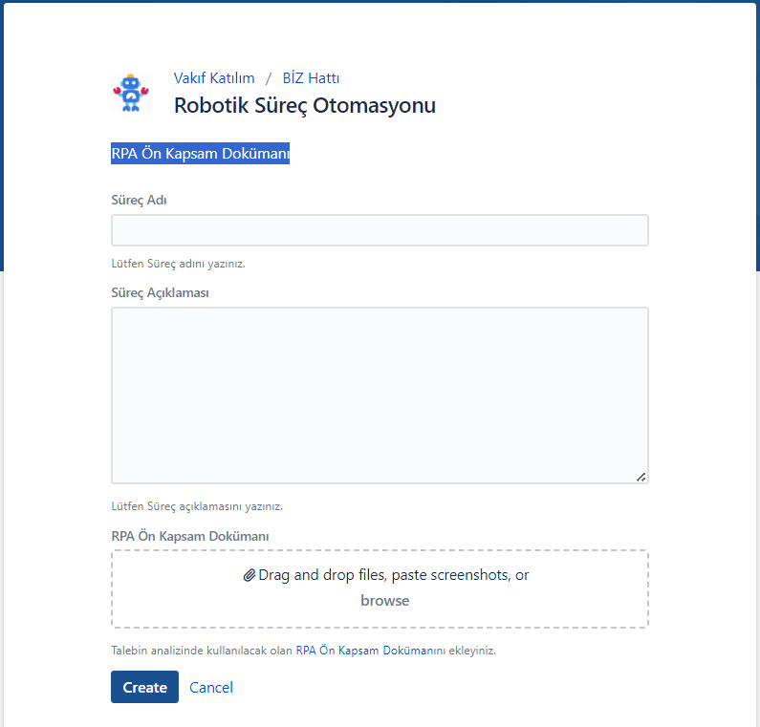

# ROBOTİK SÜREÇ SORUNLARI/KONTROLLERİ İÇİN KAYIT OLUŞTURULAN KULLANICI ARAYÜZÜ

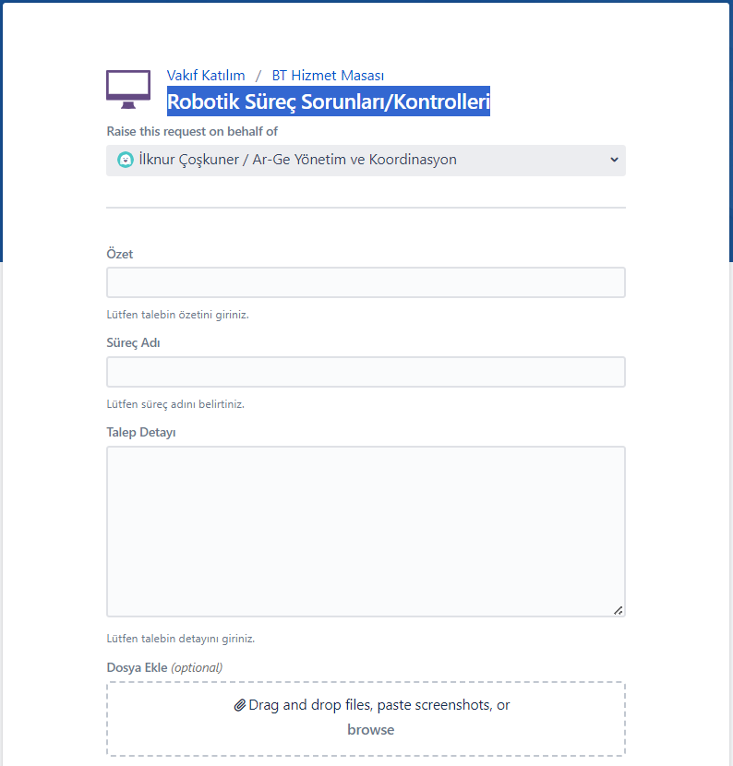

# RPA İLE YAPILAN İŞLERDE KULLANICILARDAN GERİ BİLDİRİM ALINDIĞI ANKET ARAYÜZÜ

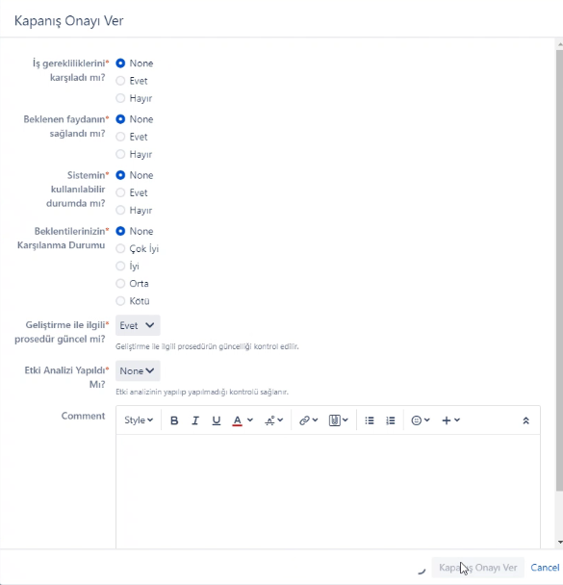

# RPA TALEP YÖNETİM SÜRECİ

